Прайс на тонирование автомобилей

Пленка | Uitra Vision | Armolan | Llumar | Jonson
Гарантия | 1 год | 7 лет | 10 лет | 10 лет
Тонирование (заднее стекло + два задних боковых):
Легковой седан | 2200 | 3000 | 3800 | 4200
Купе
Хэтчбек
Легковой седан бизнес-класса | 2800 | 3600 | 4400 | 4800
универсал
Джип-паркетник | 2500 | 3400 | 4000 | 4500
Кроссовер
Минивен
Полноразмерный джип | 3000 | 3800 | 4600 | 5000
Тонирование:
Тонирование лобового/заднего стекла | 1200 | 1600 | 2200 | 2600
Тонирование 2х боковых стекол | 800 | 1200 | 1600 | 2000
Тонирование козырек | 500 | 600 | 700 | 800
Растонирование:
Растонирование бокового стекла | 250
Растонирование лобового стекла | 600
Растонирование заднего стекла | 800

Прайс на бронирование ПВХ пленкой Oraguard

Бронирование ПВХ пленкой Oraguard | Легковой седан | Купе | Хэтчбек | Легковой седан бизнес-класса | Универсал | Джип-паркетник | Кроссовер | Минивен | Полноразмерный  джип
Комплекс №1: | 3200 |  |  | 3400 |  | 3600 |  |  | 3800
ниши под ручками - 4 шт. | 800 |  |  | 1000 |  | 1000 |  |  | 1000
внутренняя часть порогов - 4 шт. | 1600 |  |  | 1600 |  | 1600 |  |  | 1800
полоса на задний бампер в области багажника и кромки дверей | 1000 |  |  | 1000 |  | 1200 |  |  | 1200
Комплекс №2: | 9000 |  |  | 10000 |  | 10500 |  |  | 12500
передний бампер | 4000 |  |  | 4500 |  | 4500 |  |  | 5500
полоса на капот (30% от общей площади капота) | 2000 |  |  | 2400 |  | 2400 |  |  | 3000
вставки на крылья | 800 |  |  | 800 |  | 800 |  |  | 1000
зеркала заднего вида - 2шт. | 1200 |  |  | 1200 |  | 1200 |  |  | 1400
ниши под ручками - 4 шт. | 800 |  |  | 1000 |  | 1000 |  |  | 1000
полоса на задний бампер | 1000 |  |  | 1000 |  | 1200 |  |  | 1200
Комплекс №3 | 16000 |  |  | 17500 |  | 18000 |  |  | 21500
передний бампер | 4000 |  |  | 4500 |  | 4500 |  |  | 5500
капот полностью | 4000 |  |  | 4500 |  | 4500 |  |  | 5500
передние крылья полностью | 4000 |  |  | 4000 |  | 4500 |  |  | 5000
зеркала заднего вида - 2 шт. | 1200 |  |  | 1200 |  | 1200 |  |  | 1400
ниши под ручками - 4 шт. | 800 |  |  | 1000 |  | 1000 |  |  | 1000
полоса на задний бампер | 1000 |  |  | 1000 |  | 1200 |  |  | 1200
передние стойки | 800 |  |  | 1000 |  | 1000 |  |  | 1400
фары | 1000 |  |  | 1000 |  | 1000 |  |  | 1400

Прайс на полировку автомобиля

 | Полировка профессиональными пастами ЗМ. Абразивная, промежуточная, финишная. |  | Глубокая полировка со снятием верхнего поврежденного слоя лака, путем вышкуривания и последующей полировкой.
Класс автомобиля | за 1 элемент | Кузов полностью | за 1 элемент | Кузов полностью
Легковой седан | 600 | 5000 | 1200 | 10000
Купе
Хэтчбек
Легковой седан бизнес-класса | 700 | 6000 | 1200 | 12000
универсал
Джип-паркетник | 800 | 7000 | 1500 | 14000
Кроссовер
Минивен
Полноразмерный джип | 900 | 8000 | 1500 | 16000
Эффект: | Удаляет мелкие царапины, возвращает первоначальный блеск |  | Удаляет глубокие царапины, следы долгой эксплуатации кузова, возвращает первоначальный блеск

Прайс на ремонт стекла

Наименование услуги | Цена
Ремонт трещин лобового стекла
Остановка трещины | 400
Ремонт трещины (см.) | 40 р. за 1 см
Ремонт сколов
Категория скола № 1 | 400
Категория скола № 2 | 800
Категория скола № 3 | 800

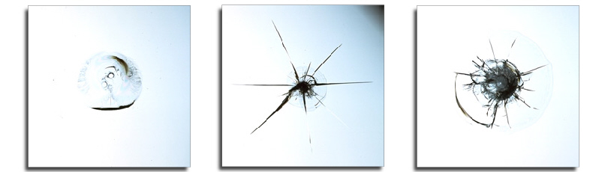

Прайс на нанокермическое покрытие

Защита лакокрасочного покрытия кузова нанокерамикой 9h Aqua protect
Класс автомобиля | Цена
Легковой седан | 5000
Купе
Хэтчбек
Легковой седан бизнес-класса | 6000
универсал
Джип-паркетник | 7000
Кроссовер
Минивен
Полноразмерный джип | 8000
Прайс на тонирование фар

Наименование услуги | Цена
Тонирование фар | от 1200
Цена на тонирование зависит от размера фар. Например, легковой седан Volkswagen Polo - 1200 руб., KIA Rio - 1800 руб.
Прайс на полировку фар

Полировка фар | Цена
Удаление мелких царапин абразивной пастой, 2 шт. | 800
Удаление глубоких царапин и поврежденного лака, восстановление прозрачности, 2 шт. | 1200

